קשר מורה-תלמיד במרחב הדיגיטלי – חלק 2

פיתוח: יליב בוקובזה

מטרות הסדנה:
* העמקת ההיכרות של המורה עם תלמידי הכיתה
* העמקת ההיכרות של התלמידים זה עם זה כחלק מיצירת לכידות קבוצתית
* חשיבה ודיון על האחריות האישית בקשרים בינאישיים
משך המפגש: 45 דקות

רקע למורה
בסדנא הקודמת (יצירת קשר מורה-תלמיד במרחב הדיגיטלי - חלק 1) בדקנו עם התלמידים איך הם תופסים תקשורת, מה לדעתם חשוב בקשר בינאישי וכיצד ניתן ליצור קשר ב"זום".
בסדנא הנוכחית נלך צעד נוסף בהיכרות עם הילדים (חידון תמונות ילדות), ניחשף לאופן שבו הם מעבירים מסרים (תרגיל הציור – שלב א) ולאופן שבו הם לוקחים אחריות על המסרים שהם מעבירים (תרגיל הציור - שלב ב) ונלמד את התלמידים את חשיבותה של האחריות האישית בקשרים בינאישיים.

פתיחה – חידון "תמונות ילדות" - 15 דקות:
הכנה לסדנא: המורה מבקשת מההורים לשלוח תמונה של הילד/ה מגילאי 2-5. חשוב לבקש מההורים תמונה שלא מביכה את הילד (כן, זה חמוד לצלם ילד בן שנתיים משתכשך עירום בבריכה, אבל עבור המתבגר החשיפה של תמונה כזו בפני הכיתה היא התגשמותו של סיוט...).
החידון מתבצע ע"י אפליקציית "קהוט": קישור לסרטון הדרכה- כיצד משתמשים בקהות
דוגמא לחידון ב"זום" כיתתי: קישור לסרטון המדגים קהות דרך הזום
כל שאלת "קהוט" תהיה על ילד אחד מהכיתה.
לדוגמא:
הילד המתוק בתמונה הוא:
- אורי
- מתן
- נדב
- עידן

הילדה החייכנית הזאת היא:
- אור
- עינב
- יובל
- רוני
החידון "תמונות ילדות" מאפשר שלב נוסף בהיכרות של המורה עם התלמידים ושל התלמידים זה עם זה, נתינת צביון אישי למרחב הדיגיטלי והכנסת הומור ותחרותיות ליצירת חווית משחק משותפת.

תרגיל - תקשורת בינאישית - 15 דקות:
דרישות טכניות: דף + טוש לכל ילד
מהלך התרגיל:
שלב א' (4 דקות) - מתנדב מהכיתה מתחיל לצייר ציור על הדף שלפניו כאשר תוך כדי ציור הוא מדריך את הכיתה כיצד לצייר את אותו הציור .
חוקי התרגיל:
- יש לוודא שהמצלמות של כולם מכוונות אל הפנים ולא אל הדף
- אסור להשתמש בתיאור התוצאה הסופית ("ציירו שמש") אלא רק בתיאור הקווים והצורות עצמם ("ציירו עיגול", "מיתחו קווים מסביב לעיגול" וכו'...)
- על הכיתה נאסר לשאול שאלות תוך כדי הסבר. כל אחד מהתלמידים מצייר מה שהוא מבין.

שלב ב'(2 דקות) - בתום הציור – הכיתה מרימה ביחד את הציורים שציירה אל המצלמה. בשלב הזה- המתנדב מתבקש להגיב לציורים שהוא רואה, מבלי שהכיתה ראתה את הציור שלו.
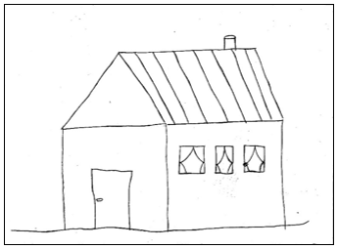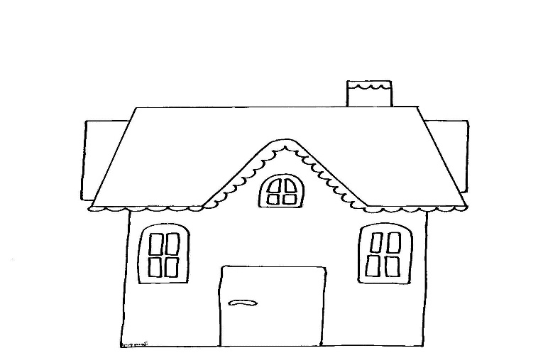
שלב ג' (דקה) – המתנדב מראה את הציור שלו
יש לבצע את התרגיל פעמיים – עם שני מתנדבים שונים
רוב התגובות של המתנדבים מאופיינות בשיפוט ומתן ציונים ("ציירת יפה", "הציור שלך לא קשור בכלל למה שביקשתי", "כל הכבוד", "אני לא מבין איך הגעת לזה" וכו') – כשהאחריות להבנת המסר מוטלת על הקבוצה.

דיון – אחריות אישית בקשרים בינאישיים - 10 דקות:
שאלה פתוחה – מה הייתם צריכים כדי שהמסר יהיה ברור ותוכלו להבין מה לצייר?
תשובות אפשריות: שההסבר יהיה פשוט ולא מסורבל, שידברו לאט, שיגידו במדוייק ולא בערך וכו'.
שאלה פתוחה – של מי האחריות לכך שהציור שלכם יהיה תואם לציור של המתנדב/ת?
סביר להניח שהתשובה הראשונית של הכיתה תהיה "של מי שהדריך אותנו". הנטייה הטבעית של רוב האנשים היא להניח את האחריות על הצד השני ("אני מסביר אלף פעם והיא לא מבינה! זאת בעיה שלה!". האמנם?)
זה המקום להחזיר את השאלה לכיתה: ומה קורה כשאתם רוצים להעביר לי מסר? של מי האחריות לכך שהמסר שלכם יובן?
בסופו של דבר, האחריות לאי – הבנות כמו גם לתקשורת ברורה ואפקטיבית בקשרים בינאישיים היא של שני הצדדים: הצד המוסר והצד המקבל.
הצד המוסר –
- אחראי להעביר את המסר באופן ברור, במילים שהצד השני יכול להבין. חישבו על מסר שאתם רוצים להעביר לילד בן 3. השפה צריכה להיות מותאמת לילד בן 3. עכשיו חישבו על מסר שאתם מעבירים לאדם בן 80.
אם תדברו איתו בשפה מלאה בביטויים שרק נוער משתמש בהם, סביר להניח שהוא לא יבין אתכם.
- במידה והמסר לא מובן, הצד המוסר צריך לחשוב איך להסביר מעט אחרת. חישבו עליכם כשאתם מתקשים להבין את החומר הנלמד בכיתה, ומצפים מהמורה שתסביר לכם במילים אחרות או דרך סירטון/ מצגת/ משחק וכו'. אותה אחריות מוטלת עליכם כשאתם רוצים שהמורה או החברים או ההורים שלכם יבינו אתכם.
אם תגידו את אותו הדבר 50 פעם, באותם המילים בדיוק, סביר להניח שתרגישו תסכול, כעס, ייאוש, עייפות – והמסר עדיין לא יהיה מובן...
הצד המקבל –
- צריך לרצות להבין. ללא המוטיבציה להבין ולהיות חלק מהקשר, המוסר מתמסר "עם הקיר".
- אחראי לשאול שאלות הבהרה – לא מתוך כעס או האשמה ("בגללך אני לא מבין כלום!") אלא מתוך התעניינות ורצון להבין – "מה זאת אומרת ש...?", "למה את מתכוונת כשאת אומרת ש...?", "זה לא ברור. תוכל להסביר שוב"?.

סיכום - 5 דקות:
צפייה בסרטון "הקשבה" (עד דקה 1:50): קישור לסרטון הקשבה
סיכום קצרצר בצ'ט – כל אחד כותב איך הוא יוצא מהסדנא היום – המורה מקריאה את התגובות

